Учреждение образования

«Белорусский государственный технологический университет»

**Кафедра информационных систем и технологий**

**Практическое занятие №13**

Настройка антивирусов

Выполнил:

Студент 2 курса 7 группы ФИТ

Жуховцов В.С.

Проверил:

Барковский Евгений Валерьевич

**Минск 2022 г.**

Цель: Овладение навыками настройки и использования различных антивирусов.

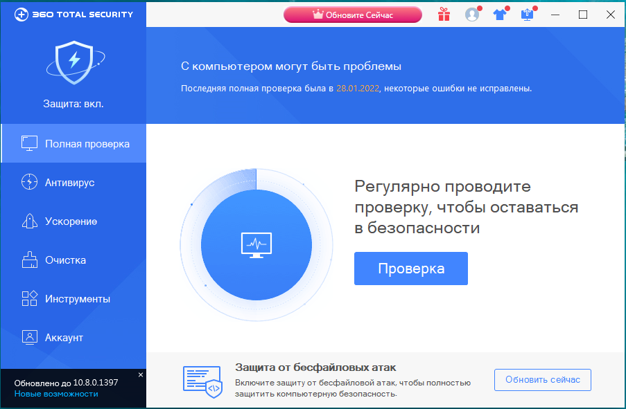

Скачал и установил антивирус 360 Total Security.

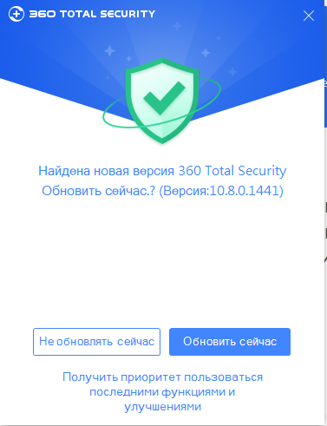

Проверил наличие обновлений сигнатур вирусов

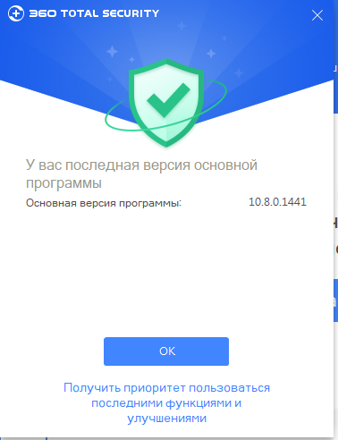

Обновил…

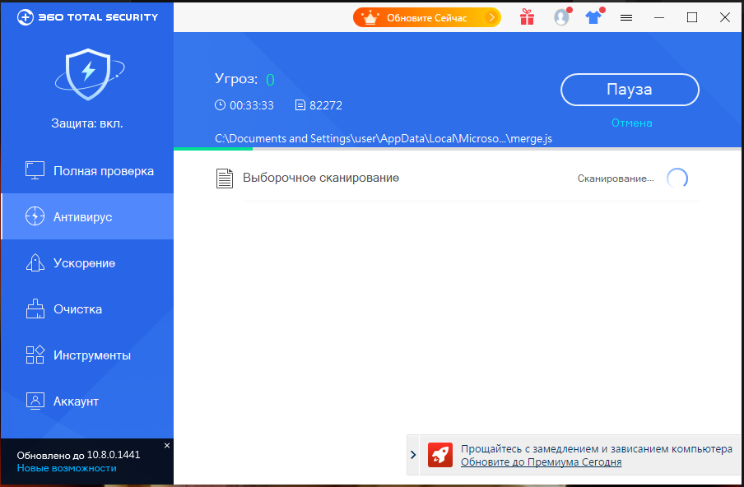

Проверяем…

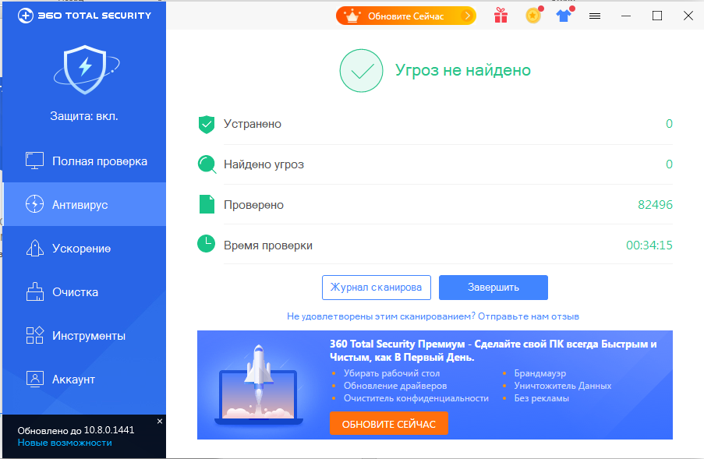

Проверил, все хорошо

Вывод: Овладение навыками настройки и использования различных антивирусов